SourceInsightComment使用说明
我们平时写程序或者修改代码的时候，经常为写注释而烦恼。不写吧，别人看代码不容易理解，自己要不了多久也会忘记；写吧，又费时又费力，常常为统一、调整注释格式花费很多时间和精力。
其实，写注释是很好的编程习惯，它不仅可以使看程序的人容易理解，也会使我们写程序的人思路更加清晰。当然，它的确需要我们多花一些时间，不过我们可以想办法尽量减少写注释的时间，达到事半功倍。
很多人写程序都喜欢用Source Insight。利用Source Insight中的宏可以自动添加文件头、函数名、日期等，也可以自动插入我们希望的注释格式，大大减少我们写注释的时间。

使用说明：
- 打开Source Insight的Base工程，通常在C:\Documents and Settings\用户名\My Documents\Source Insight\Projects\Base中。
- 将SourceInsightComment.em拷贝到Base所在目录中，并添加进Base工程。SourceInsightComment.em中定义了一些宏操作，语法比较简单，大家可以根据自己的需要修改。
- 点击菜单Project->Rebuild Project，出现如下对话框，选择“Re-Create …”，按OK键，之后出现的对话框依次选择“是”、“确定”，就完成了Base工程的编译。
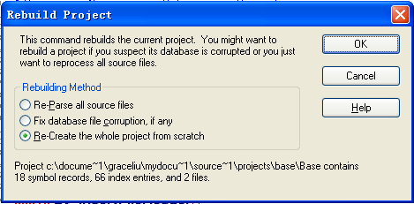
- 为了方便使用，我们可以将相关操作添加进菜单，如下图：
  - 点击菜单Options->Menu Assignment，在出现的对话框中，在Menu中选择某个菜单（如Work），在Command中输入Macro，所有Base中定义了的宏都会出现在下面的列表中，包括SourceInsightComment.em中定义的宏。
  - 选中某个宏，然后在Menu Contents中选中”end of menu”，然后点击”Insert”。如此可以添加多个宏到某个菜单中。
  - 最后点击OK，可以看到在相应的菜单中，已经增加了和宏相对应的菜单项。
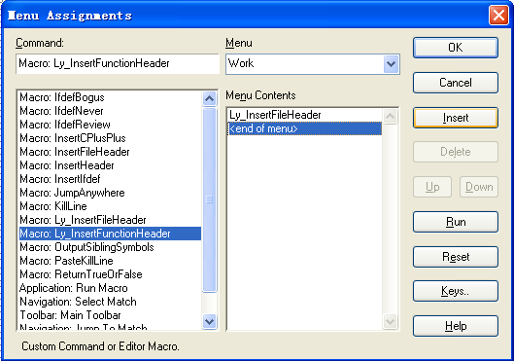
- 为了方便使用，我们还可以为相关操作设置快捷键，如下图：
  - 点击菜单Options->Key Assignments，在出现的对话框中，在Command中输入Macro，所有Base中定义了的宏都会出现在下面的列表中，包括SourceInsightComment.em中定义的宏。
  - 选中某个宏，点击”Assign New Key”，出现另一个对话框，按下我们希望设置的快捷键，通常是Ctrl/Alt/Shift＋某个按键。
  - 点击OK，就完成了快捷键设置。
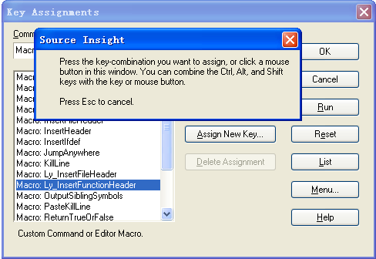
- 因为SourceInsightComment.em要使用MYNAME、MYCOMPANY两个环境变量，所以需要先定义这两个变量。
- 到此为止，宏操作和相应的菜单、快捷键都已经设置好。不过这些宏操作不能在Base工程本身中使用（否则就是自己修改自己了）。打开我们自己的Source Insight工程，如果我们的工程在建立时使用的是global configuration file（如下图所示），那么Source Insight的工程中已经有相应的菜单了。
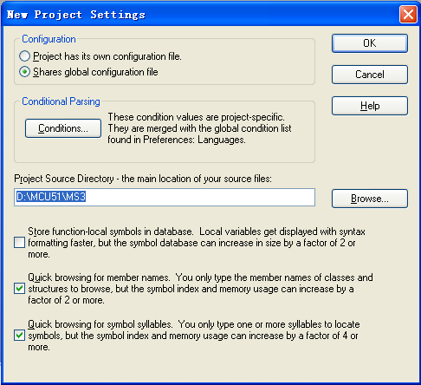

宏操作说明
- Ly_InsertFileHeader
将在文件开头添加File Header。
- Ly_InsertFunctionHeader
将在函数开头添加Function Header。
使用这个宏时，需要先定义好函数（可以是空函数），移动光标到函数名这一行，执行宏操作，就插入了Function Header。（如下图所示）
如果同名的函数定义不只一个，执行宏操作时，就会弹出对话框，选择某一个需要插入Function Header的函数即可。
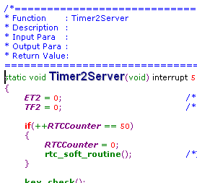
- Ly_InsertHFileBanner
插入如下所示的.h文件宏定义：
#ifndef _UTILITY_H_
#define _UTILITY_H_
#endif /*_UTILITY_H_*/

